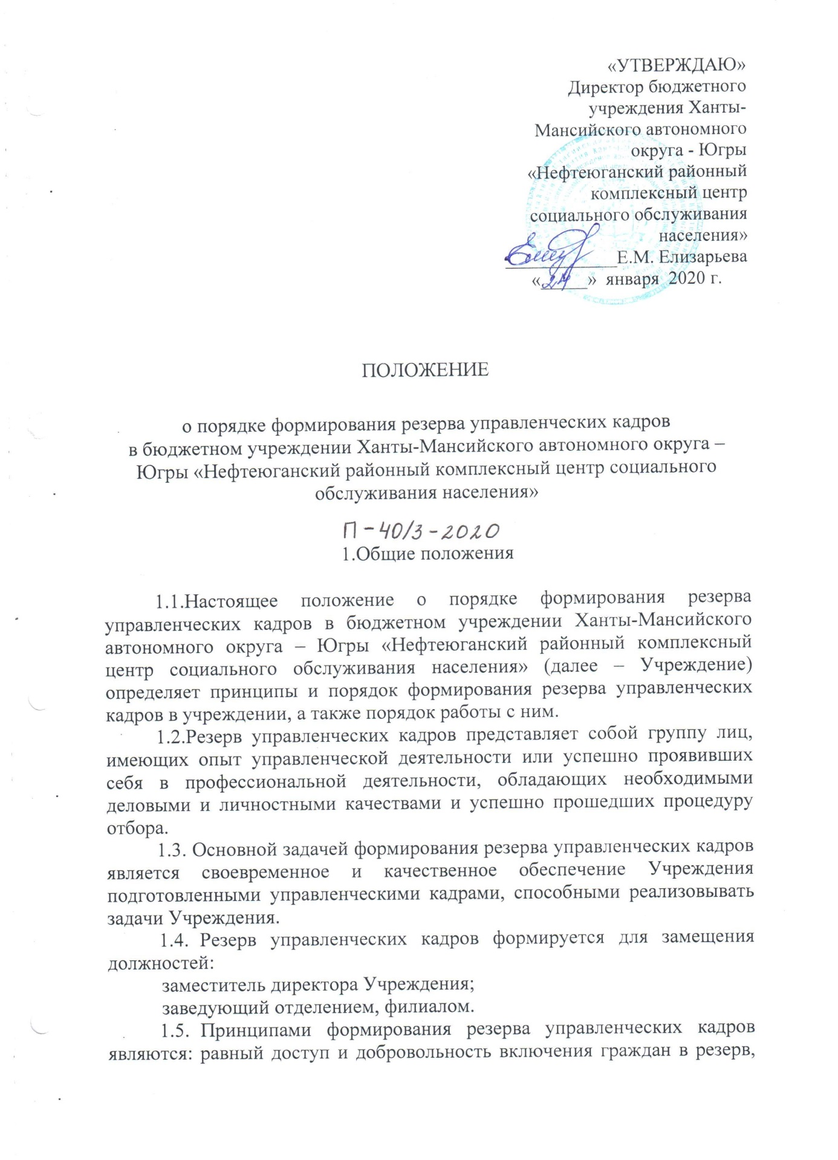
непрерывность работы с резервом, постоянная актуализация его состава, профессионализм и компетентность лиц, включенных в резерв.

2. Порядок формирования резерва управленческих кадров.
2.1. Резерв управленческих кадров формируется на конкурсной основе.
2.2. Решение о проведении конкурса на включение в резерв управленческих кадров принимается директором Учреждения, и оформляется приказом Учреждения.
2.3. Информация о формировании резерва управленческих кадров размещается на сайте Учреждения, на информационных стендах Учреждения, Управления социальной защиты населения по г. Нефтеюганску и Нефтеюганскому району, а также может размещаться в средствах массовой информации.
Информация о формировании резерва управленческих кадров должна содержать:
наименование, основные виды деятельности и сведения о месте нахождения Учреждения;
требования, предъявляемые к кандидатам на включение в резерв управленческих кадров;
перечень документов, подаваемых претендентами для участия в конкурсном отборе, и требования к их оформлению;
даты начала и окончания приема документов для участия в конкурсе;
адрес места приема документов для участия в конкурсе;
дату, время и место проведения конкурса;
номера телефонов, по которым предоставляется информация.
2.4. Граждане выдвигают свои кандидатуры для участия в конкурсе самостоятельно.
2.5. Претендент на включение в резерв управленческих кадров представляет в кадровую службу Учреждения следующие документы:
личное заявление о включении в резерв управленческих кадров по форме согласно приложению 1 к настоящему Положению;
анкету по форме согласно приложению 10 к (инструкции по учету личного состава и кадровому делопроизводству, утвержденной приказом Депсоцразвития Югры от 29.11.17г. № 1049-р);
копию паспорта;
копии документов о профессиональном образовании, а также по желанию претендента - о дополнительном профессиональном образовании, о присвоении ученой степени, ученого звания;
копию трудовой книжки, заверенную кадровой службой по месту работы, иные документы, подтверждающие стаж работы.
Претендент вправе дополнительно представить рекомендации с предыдущих мест работы, а также иные документы.
Претендент, работающий в Учреждении, изъявивший желание участвовать в конкурсе, представляет в кадровую службу Учреждения личное заявление о включении в резерв управленческих кадров по форме согласно приложению 1 к настоящему Положению.
2.6.Документы предоставляются в кадровую службу Учреждения в течение 30 дней со дня размещения информации о формировании резерва управленческих кадров на сайте Учреждения.
Кадровая служба регистрирует заявления претендентов в журнале учета (приложение 2 к настоящему Положению), проверяет документы, представленные ими, осуществляет обработку персональных данных претендентов в соответствии с Федеральным законом « О персональных данных».
2.7. Отбор кадров для замещения вакантных должностей, специалист по кадрам организовывает проведение тестирование кандидата по направлениям:
- оценка профессионального уровня и компетенций;
- психоэмоциональные качества;
- оценка управленческих компетенций (для руководителей структурных подразделений).
2.8.Состав комиссии утверждается приказом Учреждения.
В состав Комиссии включаются:
директор Учреждения (председатель комиссии);
заместитель директора (заместитель председателя комиссии);
специалист по кадрам (секретарь комиссии);
юрисконсульт;
иные работники Учреждения;
представитель Управления социальной защиты населения по г.Нефтеюганску и Нефтеюганскому району (по согласованию);
представитель профсоюзной организации бюджетного учреждения Ханты-Мансийского автономного округа – Югры «Нефтеюганский районный комплексный центр социального обслуживания населения» (по согласованию).
2.9. Конкурс проводится в два этапа.
2.10. На первом этапе Комиссия рассматривает документы, представленные претендентами для участия в конкурсе, и принимает решение о допуске претендентов к участию в конкурсе или об отказе в таком допуске.
2.11. Претендент не допускается к участию в конкурсе в случаях, если: он не соответствует установленным квалификационным требованиям;
представлены не все документы, указанные в пункте 2.5 настоящего Положения, либо они оформлены ненадлежащим образом.
- Второй этап конкурса проводится, если после проведения первого этапа есть хотя бы один претендент по конкретной должности.
- Не позднее, чем за десять дней до начала второго этапа конкурса комиссия извещает претендентов о допуске к участию в конкурсе или об отказе в таком допуске.
2.14. На втором этапе: собеседование с кандидатами на вакантную должность в Учреждении проводится директором Учреждения (лицом его заменяющим) с обязательным участием представителей Управления социальной защиты населения, членов профсоюзной организации, общественности, членов Попечительского совета.
Результаты собеседования оформляются протоколом
2.15. По результатам проведенного конкурса Комиссией принимается решение:
о включении претендента в резерв управленческих кадров;
об отказе во включении в резерв управленческих кадров.
- Решения Комиссии принимаются по каждому претенденту на соответствующую должность открытым голосованием. При равенстве голосов решающим является голос председателя Комиссии. Если на должность, на которую претендует член из состава комиссии, то у него нет права голоса по другому претенденту на эту же должность.
- Гражданин может быть включен в резерв управленческих кадров одновременно на замещение нескольких должностей.
Численный состав лиц, состоящих в резерве управленческих кадров по каждой должности, не ограничен. В случае включения в резерв управленческих кадров на одну должность двух и более лиц очередность замещения вакантной должности определяется решением Комиссии.
2.18. Решения Комиссии оформляются протоколом, который подписывается председателем, заместителями председателя, секретарем и членам комиссии, принявшими участие в заседании.
- В течение 10 дней с даты проведения конкурса кандидатам направляются уведомления о результатах конкурса.
- Документы претендентов, не допущенных ко второму этапу конкурса, а также претендентов, не включенных в резерв управленческих кадров, поданные ими для участия в конкурсе, возвращаются в течение 10 дней после окончания конкурса.

3. Порядок организации работы с резервом управленческих кадров

3.1. Подготовка лица, зачисленного в резерв управленческих кадров (далее – лицо, состоящее в резерве), осуществляется по индивидуальному плану подготовки, разработанному в течение 1 месяца со дня включения гражданина в резерв по форме согласно приложению 3 к Положению сроком на 1 год. Индивидуальные планы подготовки уточняются по мере необходимости.
3.2. Индивидуальный план составляется должностным лицом (руководителем подготовки), на чью должность гражданин включен в резерв управленческих кадров с привлечением лица, состоящего в резерве, и утверждается директором Учреждения.
3.3. В индивидуальном плане подготовки должны быть разработаны конкретные мероприятия, обеспечивающие приобретение лицом, состоящим в резерве, необходимых знаний и навыков, направленных на более глубокое освоение им характера будущей работы, выработку организаторских качеств, в том числе:
решение отдельных вопросов по профилю должности;
исполнение обязанностей по должности, на которую состоит в резерве;
участие в работе конференций, совещаний, семинаров, рабочих групп с целью получения практических навыков в соответствии со специализацией должности, на которую состоит в резерве.
- Индивидуальный план подготовки составляется в 3-х экземплярах, один из которых хранится у лица, состоящего в резерве, второй - у непосредственного руководителя, третий - в кадровой службе Учреждения.
- Координацию подготовки резерва управленческих кадров осуществляет кадровая служба и лицо ответственное по приказу Учреждения.
- При подведении итогов подготовки резерва в Комиссию представляется отзыв о результатах выполнения индивидуального плана подготовки. Отзывы представляются должностными лицами (руководителями подготовки), на чьи должности кандидат включен в резерв управленческих кадров.

4. Замещение вакантных должностей, исключение из резерва управленческих кадров.

4.1. Вакантная должность замещается по решению директора Учреждения лицом, состоящим в резерве, сформированном на конкурсной основе.
- Отсутствие письменного ответа от лица, состоящего в резерве, по истечении 7 дней на предложение вакантной должности, признается отказом от замещения вакантной должности.
- Комиссия ежегодно в течение 1 квартала проводит анализ состояния резерва управленческих кадров. При этом оценивается деятельность каждого лица, состоящего в резерве, за прошедший год, рассматриваются представленные отзывы о результатах выполнения индивидуального плана подготовки, решаются вопросы пересмотра и пополнения резерва управленческих кадров.
- Основаниями для исключения из резерва управленческих кадров являются:
назначение на должность, планируемую к замещению, или иную должность в порядке должностного роста;
отказ лица, состоящего в резерве, от замещения вакантной должности без уважительных причин;
личное заявления лица, состоящего в резерве, об исключении из кадрового резерва управленческих кадров;
по истечении трех лет со дня проведения конкурса;
смерть лица, состоящего в резерве, либо признание его безвестно отсутствующим или объявления умершим на основании решения суда, вступившего в законную силу.
4.5.Исключение из резерва управленческих кадров оформляется приказом директора Учреждения, и в течение 10 дней доводится до сведения лица, исключенного из резерва управленческих кадров.
4.6.Кадровая служба Учреждения осуществляет ведение списка резерва управленческих кадров по форме согласно приложению 4 к настоящему Положению.

Приложение 1
к Положению о порядке формирования
резерва управленческих кадров в бюджетном учреждении
Ханты-Мансийского автономного округа – Югры
«Нефтеюганский районный комплексный центр
социального обслуживания населения»
__________________________________
(должность руководителя, наименование учреждения)

__________________________________
(Ф.И.О. руководителя)

__________________________________
(фамилия, имя, отчество)

__________________________________
(наименование занимаемой должности)

__________________________________
(место работы)
проживаю_________________________

__________________________________
(рабочий, домашний, мобильный)

Заявление

Прошу допустить меня к участию в конкурсе для включения в резерв управленческих кадров для замещения должности ___________________________________________________________________________
(указывается наименование должности, учреждения)

К заявлению прилагаю: (перечислить прилагаемые документы).
___________________________________________________________________________________________________________________________________________________________________________________________________________________________________________________________________________________________________________________________________________________________________________________________________________________________________________________________________________________________________________________________________________________________________________________________________________________________________________________________________________________________________

На обработку персональных данных, в том числе третьими лицами, согласен(а).

_________________/________________________________________
(дата) (подпись, расшифровка подписи)

Приложение 2
к Положению о порядке формирования
резерва управленческих кадров в бюджетном учреждении
Ханты-Мансийского автономного округа – Югры
«Нефтеюганский районный комплексный центр
социального обслуживания населения»

ЖУРНАЛ УЧЕТА КАНДИДАТОВ, ПОДАВШИХ ДОКУМЕНТЫ ДЛЯ УЧАСТИЯ В КОНКУРСЕ НА ФОРМИРОВАНИЕ КАДРОВОГО РЕЗЕРВА

№ п/п | Наименование должности, на которую заявляется кандидат | Фамилия, имя, отчество кандидата | Дата регистрации заявления, подпись лица, принявшего документы | Подпись кандидата
1 | 2 | 3 | 4 | 5

Приложение 3
к Положению о порядке формирования
резерва управленческих кадров в бюджетном учреждении
Ханты-Мансийского автономного округа – Югры
«Нефтеюганский районный комплексный центр
социального обслуживания
населения»

УТВЕРЖДАЮ

Директор бюджетного учреждения
Ханты-Мансийского автономного округа – Югры
«Нефтеюганский районный комплексный центр
социального обслуживания населения»
______________________Л.Я. Ким
«_____»______________ 20___ г.

Индивидуальный план подготовки

_________________________________________________________________________________________________________________
(фамилия, имя, отчество)
включенного в резерв управленческих кадров для замещения ________________________________________________________________________
(наименование должности)

№ п/п | Мероприятия | Сроки исполнения | Отметка о выполнении
Руководитель подготовки кандидата ___________________________________________________________________
Лицо, состоящее в резерве ________________________________________________________________________

Приложение 4
к положению о порядке формирования
резерва управленческих кадров в бюджетном учреждении
Ханты-Мансийского автономного округа – Югры
«Нефтеюганский районный комплексный центр
социального обслуживания населения»

СПИСОК
РЕЗЕРВА УПРАВЛЕНЧЕСКИХ КАДРОВ

№ п/п | Фамилия, имя,  отчество | Дата рождения | Образование (учебное заведение, год окончания, специальность, квалификация) | Стаж работы | Замещаемая должность и место работы | Дата  зачисления в резерв | Должность, на замещение которой лицо состоит в резерве | Отметка о профессиональной переподготовке, повышении квалификации в период нахождения в резерве (наименование и номер документа о профессиональной переподготовке, повышении квалификации | Отметка об исключении из резерва  управленческих кадров с указанием оснований
1 | 2 | 3 | 4 | 5 | 6 | 7 | 8 | 9 | 10

